

MÉMOIRE

***Année universitaire 2020 / 2021***

**NOM et Prénom de l’étudiant** : FIEVEZ Romain

**Formation :** Master 2 MIAGE SITN

**Entreprise d’accueil :** BNP Paribas

**Titre du mémoire :** La gestion du Shadow-IT au sein d’une firme

**Tuteur enseignant** : GALAND Lucie

**Maître d’apprentissage** : PETIT Cédric

**Résumé (10 lignes) :** Les collaborateurs au sein des entreprises sont de plus en plus matures concernant l’utilisation d’outils informatiques au sein de leurs tâches professionnelles comme personnelles. Afin d’assurer la pérennité et la sécurité de son SI, la direction des systèmes d’informations se doit de s’adapter à cette évolution afin de contrôler au plus le phénomène du Shadow-IT actuellement en pleine expansion. Nous allons donc voir au sein de ce mémoire comment sont identifiées, évaluées et traitées les instances Shadow-IT actuellement ainsi que les problèmes liés à cette gestion. Enfin, nous allons étudier une stratégie globale de gestion de l’innovation et plus précisément du Shadow-IT afin de répondre aux enjeux qui en sont liés.

Table des matières

I. Remerciements 1

II. Liste des abréviations 1

III. Glossaire 2

IV. Justification du choix du sujet 3

V. Introduction 4

VI. Contexte du sujet d’étude 5

A. La transformation de nos méthodes de travail 5

1. Une génération IT-Friendly 5

2. L’impact du digital sur la performance de l’entreprise 5

B. Le Shadow-IT 6

1. Présentation générale du Shadow-IT 6

2. Une pratique courante et nécessaire en entreprise 6

C. Les dangers de cette pratique 7

1. Une augmentation des coûts 7

2. Les failles de sécurité 7

3. Des données hors-contrôle 8

VII. Etat de l’art 9

A. Gouvernance des SI 9

1. En quoi consiste la gouvernance des SI 9

2. Les enjeux de la gouvernance des SI 10

B. Gestion du Shadow-IT au sein du SI 11

1. L’identification du Shadow-IT 11

2. Evaluation de l’impact du Shadow-IT avec le modèle de Rentrop et Zimmermann 12

3. Le traitement des instances Shadow-IT 15

C. Une structure organisationnelle qui accompagne l’innovation 16

1. La digital factory 16

2. L’impact de ce changement sur la gestion de l’innovation 16

D. Pourquoi le Shadow-IT représente-t-il toujours un danger ? 17

1. Attitude non propice à l’innovation 17

2. Un manque de solutions 17

VIII. Stratégie de gestion du Shadow-IT au sein d’une firme 19

A. Présentation générale de la stratégie 19

1. Idée générale de la stratégie 19

2. Une stratégie non séquentielle 20

B. Prévention et identification du Shadow-IT 20

1. Macro-environnement propice à l’innovation pour la firme 20

2. Micro-environnement propice à l’innovation pour les équipes 21

3. L’identification du Shadow-IT et son évaluation 26

C. Adapter les solutions au SI 32

1. Gestion des phases de l’innovation 33

2. DevOps et méthode agile 34

3. Le Quality Leader, un nouveau rôle au sein du projet 36

D. Les impacts de la stratégie sur le SI 36

IX. Conclusion 38

X. Table des illustrations 39

XI. Table des annexes 40

XII. Références 42

# Remerciements

Je tiens tout d’abord à remercier le groupe BNP Paribas et particulièrement Monsieur Cédric PETIT, mon manager au sein de l’entreprise qui m’a offert l’opportunité de réaliser mon alternance au sein de celle-ci et qui m’a suivi tout au long de cette année.

Je remercie également l’ensemble des personnes de l’équipe ECS02 – Control tools & Replicas, l’équipe dans laquelle j’ai réalisé mon alternance pour leur disponibilité, nos échanges et le partage de leurs connaissances.

Je remercie aussi toutes les personnes avec qui j’ai pu travailler au sein de l’entreprise qui ont toujours fait preuve de gentillesse et qui m’ont accueilli chaleureusement dès le premier jour.

Je tiens également à remercier tout particulièrement, Madame Lucie GALAND, ma tutrice enseignante pour sa gentillesse, sa disponibilité et son aide durant la réflexion et la rédaction de ce mémoire.

Enfin, je tiens à remercier le CFA AFIA qui me permet de réaliser mes études dans un contexte d’alternance, et également l’université Paris-Dauphine ainsi que son corps enseignant qui me permettent aujourd’hui de réaliser ce mémoire, qui découle des connaissances acquises au sein de leur formation Master Méthodes Informatiques Appliquées à la Gestion des Entreprises en plus de celles acquises en entreprise.

# Liste des abréviations

**CMMI** : Capability Maturity Model Integration

**ITIL** : Information Technology Infrastructure Library

**BPMM** : Business Process Maturity Model

**PoC :** Proof of Concept

**MVP :**Minimum Viable Product

**IT** : Information Technology

**DSI** : Direction des Systèmes d’Informations

**SI** : Système d’Information

**RGPD** : Règlement Général sur la Protection des Données

**FAI** : Fournisseur d’Accès à Internet

**IaaS**: Infrastructure as a Service

**PaaS :** Platform as a Service

**SaaS :** Software as a Service

**CASB :** Cloud Access Security Broker

**UEBA** : User Behavior Analytics

**ROI** : Return On Investment

# Glossaire

**Conduite du changement** : Ensemble des actions effectuées au sein d’une organisation afin de permettre l’adaptation au changement de l’environnement. L’aide à l’apprentissage de l’évolution permet d’éviter le refus du changement de la part d’un collaborateur

**Proof of Concept :** Réalisation ayant pour but de montrer la faisabilité d’une innovation

**Minimum Viable Product** : Représente une version d’un produit permettant un maximum de retours client pour un minimum d’effort

**Cloud :** Le cloud computing correspond à l’accès de services informatiques à l’aide d’Internet

**Maturité Digitale** : Représente le niveau d’aisance sur l’utilisation d’outils numériques

**Fracture numérique du second degré** : Représente une inégalité en termes d’usage des technologies de l’information et de la communication

**Middleware** : Logiciel tiers qui permet l’échange d’informations entre plusieurs applications informatiques

**Plateforme de low-code** : Fournit un environnement de développement d’application avec une interface graphique, permettant de mettre au point une solution en quelques clics

**CAC40** : Principal indice boursier de la place de Paris. Composé par des entreprises française.

**Office 365** : Suite d’outils de l’éditeur Microsoft

**Backlog** : Représente une liste de fonctionnalités

**Epic** : Représente un travail qui peut être découpé en plusieurs tâches appelés user stories

**DevOps** : Pratique visant à unifier le développement logiciel et l’administration des infrastructures informatiques

# Justification du choix du sujet

Lors du choix du sujet, je voulais avoir un sujet proche de mes missions en entreprise dans le cadre de mon alternance. J’ai alors choisi ce sujet pour différentes raisons :

* J’interviens dans le cadre de mon alternance au sein de la BNP Paribas, sur un projet concernant une application qui fut développée dans un premier temps en Shadow-IT et qui vit aujourd’hui un projet dédié principalement à sa remise aux normes de l’IT[1] du groupe.
* Durant ma première année de Master, j’ai réalisé un premier mémoire dont la thématique portait sur la transformation digitale au sein des entreprises où j’ai abordé pour la première fois le sujet du Shadow-IT. Ce sujet me permet donc de faire suite à mon précédent mémoire et d’approfondir les sujets de l’innovation et de la maturité digitale dans l’entreprise.
* Enfin, le sujet du Shadow-IT est un sujet que nous pouvons rencontrer de plus en plus sur des articles du domaine mais il n’y a que peu de solutions, de méthodes et de stratégies qui sont proposées afin d’en assurer une meilleure gestion. Je souhaite donc apporter ma contribution afin de proposer une méthodologie permettant potentiellement de réconcilier innovation et sécurité.

# Introduction

Le phénomène du Shadow-IT représente l’utilisation de systèmes informatiques mis en place sans l’approbation de la DSI[2]. Récemment, avec la montée fulgurante du nombre de services dans le cloud[3] et la maturité digitale[4] croissante au fil des générations, la présence du Shadow-IT au sein des entreprises s’est multiplié. Cela en fait maintenant un sujet important pour les DSI malgré sa méconnaissance de la part d’experts IT.

Au sein de ce phénomène, nous retrouvons 3 acteurs possibles :

* Les utilisateurs
* Les DSI
* Les éditeurs de solutions

Auparavant, la DSI était la seule détentrice de la connaissance technologique, dû à la maturité digitale faible. Cependant cela a changé, avec les nouvelles générations, les utilisateurs sont de plus en plus avertis des nouvelles technologies. En connaissance des solutions possibles permettant d’améliorer sa productivité, l’utilisateur a alors tendance à agir seul, se passant des services de la DSI si ceux-ci ne conviennent pas à l’utilisateur et son objectif.

Du côté des éditeurs de solutions, ceux-ci arrivent à proposer leurs services directement à des métiers grâce à la simplification des technologies. Il n’y a plus besoin d’installer quelconque solution sur un poste de travail, il suffit d’un navigateur web afin d’utiliser la solution complète.

Avec ces évolutions, le phénomène s’étend et il devient essentiel pour la DSI de s’adapter afin de garder le contrôle de son SI[5]. Nous allons donc étudier l’origine du phénomène en détail, les enjeux de celui-ci pour l’entreprise et la DSI et une stratégie pour encadrer davantage l’innovation au sein de l’entreprise et plus précisément, encadrer le Shadow-IT.

# Contexte du sujet d’étude

## La transformation de nos méthodes de travail

### Une génération IT-Friendly

Aujourd’hui, chacun a bien conscience que la culture digitale, passant par les réseaux sociaux, l’informatique et les algorithmes vont transformer le monde, cependant nous n’en sommes pas tous utilisateur aguerri (Tab.1). Depuis la génération Y, la culture digitale est omniprésente ce qui rend les personnes de cette génération et celles ultérieure très à l’aise avec le numérique, mais cela a créé une fracture numérique du second degré[6] avec la génération X.

|  |  |
| --- | --- |
| **Désignation** | **Description** |
| **Génération X** | Née entre 1960 et 1980, dite « génération du baby bust », elle fait le pont entre les « baby-boomers » et les « millenials » |
| **Génération Y** | Née entre 1980 et 1995, année de l’apparition de l’Internet, celle des « digital natives ». |
| **Génération Z** | Née après 1995, cette génération est ouverte sur le monde et ultra-connectée. |

Figure 1: Générations du numérique (Gomaere, 2021, pp. Qui sont les profils des générations X, Y et Z ?)

Afin de garder son influence dans son secteur, l’entreprise doit donc réussir à séduire les consommateurs mais également les collaborateurs. Effectivement, l’entreprise doit adopter une identité numérique forte envers les consommateurs mais également en interne envers ses collaborateurs afin de rester une entreprise attractive pour les jeunes talents. D’après une étude menée par (Brother, 2019, p. La génération Y et la génération Z sur le marché du travail) les générations Y et Z vont représenter 75% de la population active d’ici 2025. Cela risque alors d’engendrer une refonte des attentes des collaborateurs au sein de l’entreprise pour y inclure un environnement de travail dans l’ère du digital. En prévoyant ces nouvelles exigences, l’entreprise peut alors attirer des nouveaux talents qui auront une expérience et une culture du digitale approfondie. Cela permettra d’évoluer dans leur approche concernant cette nouvelle ère afin d’améliorer la compétitivité.

### L’impact du digital sur la performance de l’entreprise

Avec l’arrivée du digital qui a bousculé notre façon de vivre, un nouveau business-modèle s’est développé, le « pure-player ». Ce nouveau modèle consiste à réaliser une stratégie utilisant exclusivement le web afin de réaliser son activité commerciale.

Accompagnés de cette nouveauté, sont apparue de nouveaux modes de fonctionnement comme le « Lean startup » et les méthodes agiles qui permettent la création et la gestion d’un projet. Également dues à ce nouveau modèle, de nouvelles visions du travail sont apparues comme le management collaboratif et le réseau social d’entreprise qui sont des éléments qui permettent un environnement de travail « innovation-friendly » et qui ont donc pour but de mettre à contribution les collaborateurs de l’entreprise à la performance économique de celle-ci. Cet ensemble de nouveautés faisant notamment partie du pure-player lui octroie une puissance concurrentielle importante face à de grandes firmes grâce à la flexibilité que lui apporte son architecture récente. Cela lui permet de répondre rapidement à des changements d’exigence du consommateur et à l’apparition de nouvelles techniques afin de réduire le coût de son exercice.

Tirant leur logique organisationnelle et leurs processus de création d’anciens modèles d’entreprise, les grandes firmes se retrouvent aujourd’hui face à un problème : comment optimiser sa performance opérationnelle afin de conserver une place de leader, face à des consommateurs de plus en plus exigeants et des concurrents possédant une architecture plus récente, pouvant cibler les consommateurs grâce au digital ?

De plus et comme expliqué précédemment, cette transformation a pour effet d’optimiser la performance opérationnelle. D’après une étude menée par (Westerman, Bonnet, & McAfee, 2012, p. The Digital Advantage: How Digital Leaders Outperform their Peers in Every Industry), les entreprises atteignant leur maturité digitale sont jusqu’à 26% plus profitables que leurs paires. Cette information illustre alors l’importance et la nécessité de la digitalisation qu’on ne peut pas négliger.

## Le Shadow-IT

### Présentation générale du Shadow-IT

Selon plusieurs cabinets de conseils dont la société (Gartner), le Shadow-IT est l’ensemble des appareils informatiques, logiciels et services cloud qui n’ont pas l’approbation de la DSI. Au sein de ce mémoire, nous allons nous concentrer principalement sur les logiciels et services cloud utilisés en Shadow-IT.

Ce phénomène reflète l’envie du collaborateur à travailler plus efficacement. Ils font alors appel à des solutions non-référencées par leur DSI lorsqu’ils ressentent que leur besoin n’est pas satisfait par les outils proposés, ils pensent donc pouvoir faire mieux avec une autre solution ce qui les motive à se tourner vers le Shadow-IT.

### Une pratique courante et nécessaire en entreprise

D’après un article de l’entreprise (Talspirit, 2020), « 80% des collaborateurs admettent avoir recours à des solutions informations pour lesquels ils ne disposent pas de l’autorisation formelle de leur DSI ». Cela provoque un écart considérable entre l’estimation d’une DSI concernant le nombre d’applications utilisées par rapport à la réalité, d’après le rapport (CESIN, 2018, p. Rapport Shadow IT France 2017 ) et également grâce au rapport (Symantec, 2018, p. 1H 2017 Shadow Data Report) :

* Estimation : 30 à 40 applications
* Réalité : + de 1200 applications

Cet écart titanesque peut alors avoir tendance à ne pas rassurer la DSI quant aux moyens à mettre en place afin d’atténuer cette différence.

Cependant, cette pratique reste intéressante pour l’entreprise en matière de compétitivité et de productivité. D’après le rapport (Entrust, p. The Upside of Shadow IT Revealed ), 97% des professionnels de l’IT interrogés dans cette étude affirme que leurs employés sont plus productifs lorsqu’ils utilisent leurs outils favoris et 77% des interrogés pensent que leur entreprise peut être plus compétitive en étant plus à l’écoute des employés sur les choix technologiques.

En mettant les employés au cœur des choix technologiques, l’entreprise va bénéficier de collaborateurs experts dans leurs outils et chacun sera plus attentif à la veille technologique dans une démarche d’évolution continue des méthodes de travail.

## Les dangers de cette pratique

### Une augmentation des coûts

Malgré une préférence pour les outils gratuits dans les cas de Shadow-IT, une partie des progiciels utilisés en Shadow-IT sont payants, ajoutant un coût à l’équipe utilisant cet outil sans approbation de la DSI.

Dans certains cas, relevant d’un besoin plus précis et complexe, le Shadow-IT peut nécessiter le recrutement d’une personne qui sera dédiée au développement d’une solution pour une équipe. On ne parle alors pas de progiciel nécessitant une licence mais du recrutement d’une personne qui, avec un environnement de développement minimum, va mettre au point une solution personnalisée pour répondre au besoin. Cette solution, généralement réalisée dans un environnement minimaliste, nécessitera alors continuellement la présence d’une personne ayant connaissance du fonctionnement ainsi que les compétences nécessaires afin d’assurer la maintenance de celle-ci.

### Les failles de sécurité

Multipliant les flux de données au sein d’un SI sans la surveillance et le consentement de la DSI, le Shadow-IT peut engendrer des failles de sécurité.

D’après une étude (Gartner, 2017, p. Gartner 7 Top Security Predictions for 2017), le Shadow-IT devait être la cause d’un tiers des attaques informatiques réussies contre l’entreprise en 2020. Même si aucune étude n’a été menée afin de vérifier cette prédiction, d’après le rapport (Oracle & KPMG, 2019, p. Cloud Threat Report 2019 ), un expert sur deux en cybersécurité, au sein de ce sondage, a notamment déjà été témoin d’un accès non autorisé aux données de l’entreprise dû à un outil Shadow-IT.

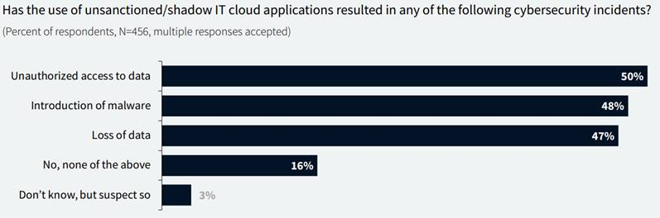

Figure 2: “The Use of Shadow IT Applications Has Had Consequences” (Oracle & KPMG, 2019)

Outre l’accès non autorisé aux données de l’entreprise, le Shadow-IT est régulièrement la source d’introduction de logiciel malveillant ou de perte de données.

L’ensemble de ces risques représente des potentiels cas de non-respect du RGPD [7]ce qui peut engendrer des répercussions financières en plus d’un impact sur l’image de marque.

### Des données hors-contrôle

L’utilisation d’application sans l’approbation de la DSI peut également fausser l’activité de certains métiers.

N’étant pas encadré, les collaborateurs vont utiliser des données au sein de ces outils sans même savoir où seront stockées ces données ni comment elles seront traitées. D’après le rapport (NTT Communications, 2016, pp. Shadow-IT – Cloud Usage a Growing Challenge for CIOs ), 56% des utilisateurs de Shadow-IT interrogés avouent ne pas savoir où sont stockées les données qu’ils manipulent au sein de l’outil.

Cela montre l’absence de contrôle sur les données, leur vulnérabilité et une intégrité qui ne peut être assurée. Il est alors possible que des données biaisées par ces outils engendrent des mauvaises décisions qui n’auront pas un impact optimal sur le business de l’entreprise.

# VII. Etat de l’art

## Gouvernance des SI

On explique la gouvernance des SI comme étant le fait de diriger l’ensemble des moyens permettant la mise en commun et la synergie de chacun des composants du SI, afin de maximiser le profit de celui-ci. Le but de cette pratique est d’assurer la meilleure gestion du SI aux actionnaires et aux dirigeants de l’entreprise.

### En quoi consiste la gouvernance des SI

L’intérêt principal de cette gouvernance est donc de permettre aux entreprises de performer, de se démarquer sur son marché de manière encadrée, en pleine conscience de ses ressources, leur potentiel et leurs coûts.

En concordance avec le Club Européen pour la Gouvernance des Systèmes d’Informations (CEGSI, 2009, p. 1. Manifeste pour la Gouvernance des Systèmes d’Informations), « il est inévitable de définir, de créer et d'intégrer dans les architectures traditionnelles des organisations une nouvelle fonction adaptée à la nouvelle manière de faire des affaires. ». Cette nouvelle fonction représente donc à la fois une réponse technique due à l’utilisation de nouveaux outils pour mener à bien sa mission et une réponse organisationnelle à l’évolution de l’exigence du marché.

Malgré cette solution de contrôle et de standardisation des processus et des outils du SI, l’objectif de la gouvernance des SI ne peut être atteint sans la participation des parties prenantes qui dans le cas contraire, peut engendrer un ralentissement ou une perte d’innovation et de sécurité. C’est à partir de cela que va naitre le Shadow-IT. Pour éviter ce phénomène, la gouvernance des SI ne peut se passer de la conduite du changement[8] qui va permettre de faire adhérer au plus de collaborateurs ce nouvel environnement afin de répondre efficacement à l’objectif commun, le développement de la compétitivité de l’entreprise.

### Les enjeux de la gouvernance des SI

La gouvernance des SI est définie par 5 enjeux que l’on désigne également comme des paliers (Fig.1).

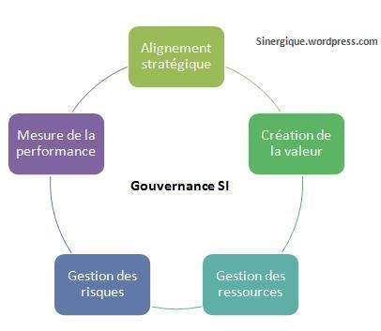

Figure 3: Représentation des 5 piliers de la gouvernance des SI (A.Mahdi, La gouvernance SI : pour un pilotage efficient, 2012, p. La gouvernance SI : pour un pilotage efficient)

Également d’après (A.Mahdi, La gouvernance SI : pour un pilotage efficient, 2012), l’alignement stratégique est un des piliers de la gouvernance des SI, celui-ci consiste à fixer les objectifs du SI en fonction des grands objectifs stratégique de l’entreprise. En d’autres termes, la stratégie du SI doit être la déclinaison de la stratégie globale à son niveau. Cela va donc mobiliser les ressources du SI afin de participer à la réussite des objectifs que possède l’entreprise.

La gouvernance du SI doit favoriser la création de valeur pour l’entreprise. En effet, étant donné que le budget du SI de l’entreprise représente jusqu’à 9% du budget total de l’entreprise (A.Mahdi, Palmarès des budgets IT: les services financiers suivis par les opérateurs télécoms, 2013), celui-ci a l’obligation de performer afin de justifier ce coût.

La gestion des ressources a pour but d’optimiser les investissements dans les différents composants du SI comme les infrastructures et les compétences.

Afin d’assurer une sécurité continue des systèmes d’information, il est nécessaire de mettre en place une gestion des risques. Pour cela, la connaissance de l’ensemble des menaces potentielles est cruciale afin d’avoir la possibilité de les contrôler.

Enfin, la mesure de la performance du SI consiste à être capable d’analyser l’activité et de contrôler l’aboutissement des objectifs. Pour ce faire, l’utilisation de différents outils comme des tableaux de bords ou des indicateurs sont utiles afin d’ajouter de la visibilité sur la situation du SI.

Pour réussir à répondre à l’ensemble de ces enjeux, il est nécessaire de créer une stratégie globale de gouvernance et de définir les bonnes pratiques à respecter au sein du SI comme le stipule le Club Européen pour la Gouvernance des Systèmes d’Informations (CEGSI, 2009, p. 3. Manifeste pour la Gouvernance des Systèmes d’Informations) : *« la maîtrise des systèmes d'informations passe par la maîtrise des processus*». Sans cela, la DSI n’aura pas connaissance de l’intégralité des éléments lui permettant de répondre à ces objectifs. C’est pour cela que l’identification de ces éléments qui ne répondent pas aux bonnes pratiques et processus mis en place, est également cruciale.

## Gestion du Shadow-IT au sein du SI

### L’identification du Shadow-IT

La gestion du SI et sa gouvernance commence par la connaissance de celui-ci. Afin de maintenir un niveau de qualité qui passe par le respect des processus et des bonnes pratiques, il est indispensable de pouvoir identifier les pratiques nuisibles.

#### Audit du SI

La mise en place d’un audit du système d’informations permet d’analyser son fonctionnement ainsi que sa gestion. Lors de sa mise en place, l’audit a un objectif bien défini parmi (Turbé, 2020, p. Auditer votre système d’information) :

* **La prévention** : A pour but de révéler des failles au sein du SI afin d’éviter une future perte.
* **Renforcer la sécurité**: Permet de s’assurer du bon respect des lois et autres réglementations concernant la sécurité et de développer les bonnes pratiques.
* **Etat des lieux**: Au fil du temps, le SI évolue et sa cartographie n’est plus si précise. Ainsi, il faut mettre à jour cette cartographie afin de faciliter le contrôle mais également afin de savoir ce dont l’entreprise a besoin comme nouveaux outils / processus afin d’atteindre un nouvel objectif.

Etant souvent une activité externalisée, les auditeurs possèdent un regard neutre à l’égard du SI ce qui va permettre la détection de potentielles redondances et de failles sur l’existant. De plus, étant externes au SI, les auditeurs n’ont pas une connaissance approfondie de celui-ci. Cela les oblige ainsi à affiner leur granularité de recherche jusqu’à un certain niveau et aller au contact des équipes, ce qui peut alors permettre l’identification d’éléments inconnus.

Malgré cela, cette pratique montre des faiblesses sur la détection de Shadow-IT car celle-ci dépend principalement du bon vouloir de transparence des collaborateurs et de la qualité des documentations sur les différents éléments du SI.

#### Supervision du réseau

Au sein d’un SI, le réseau est le cœur de l’infrastructure qui permet la bonne diffusion des flux d’informations nécessaires à l’ensemble des composants du SI. Ainsi, la surveillance de celui-ci est indispensable et peut aider à la détection du Shadow-IT.

La réalisation de scans du réseau du SI ne va pas résoudre les failles de sécurité directement mais permettre de remonter des flux d’applications inconnues. Grâce à cette remontée d’informations, la DSI va ensuite pouvoir identifier ces éléments Shadow-IT ainsi que les évaluer avant d’exécuter, si nécessaire, des actions correctives afin d’assurer la sécurité et la qualité du SI.

La difficulté de cette méthode d’indentification est de savoir ce qui est une anomalie ou non dans le réseau. Là où l’identification d’une application inconnue qui exécute une multitude de requêtes sur un serveur de l’entreprise est simple, l’identification de l’utilisation de services cloud non approuvés est plus difficile.

### Evaluation de l’impact du Shadow-IT avec le modèle de Rentrop et Zimmermann

Outre le débat qui vise à savoir si le Shadow-IT a un impact positif ou négatif sur une entreprise, l’identification puis l’évaluation de celui-ci peut en permettre la compréhension du besoin.

Ainsi, les professeurs Christophe Rentrop et Stephan Zimmermann ont publié une méthodologie (Rentrop & Zimmermann, 2012, p. Shadow IT evaluation model) qui a pour but d’évaluer l’impact d’une instance Shadow-IT au sein de l’entreprise. Etant un phénomène encore peu étudié, ce modèle est le plus aboutie qui a déjà été présenté en public.

#### Les critères d’évaluation

Au sein de son travail, le professeur Rentrop désigne une « instance » du Shadow-IT, comme étant un composant du SI devant être évaluer comme Shadow-IT. Le modèle est une matrice reposant sur cinq critères utilisés pour évaluer l’instance :

* **Pertinence** : Cet indicateur permet d’évaluer l’importance et l’impact de l’instance sur l’entreprise. On prend donc en compte la valeur commerciale ainsi que l’aspect risque de l’instance, on a donc plusieurs sous-critères d’évaluation.
  + **Pertinence stratégique** : Comment et à quel point l’instance a un impact sur la stratégie de l’entreprise ainsi que sur les décisions stratégiques concernant le SI.
  + **Criticité** : A quel point l’instance peut perturber d’autres processus et créer des risques en termes de sécurité du SI.
* **Qualité** : La qualité de l’instance représente également un rôle très important pour l’évaluation, elle est représentée avec différents sous-critères :
  + **Qualité du système**: On parle ici de l’aspect technique et conceptuel de l’instance. Afin d’évaluer ces aspects, nous pouvons utiliser le modèle CMMI[9] ainsi que les normes en vigueur qui composent le SI de l’entreprise.
  + **Qualité des services :** Ce sous-critère permet d’évaluer la qualité des services dont le SI officiel est normalement le fournisseur. Cette évaluation est portée sur la base de l’ITIL[10], il faut donc réaliser un comparatif sur les services fournis par l’instance et le SI officiel.
  + **Qualité de l’information :** Evalue la qualité des données en sortie de l’instance. Ce qui inclut donc l’intégrité et la cohérence des données que l’instance peut générer.
  + **Qualité des processus :** Ce sous-critère évalue les problèmes qui proviennent des processus de l’instance. Par exemple, les interventions manuelles et la saisie de données engendrent une perte de qualité de l’instance due à la redondance de la tâche. Il faut également avoir une documentation complète sur ces processus. Afin d’évaluer ce sous-critère, le recours au BPMM[11] est une solution.
* **Taille** : La taille d’une instance dépend de son utilisation des ressources, sa distribution aux collaborateurs et son intervention au sein des composants et processus. Ce critère possède donc plusieurs sous-critères :
  + **Utilisation des ressources**: Evalue le nombre de collaborateurs et de ressources techniques nécessaires au bon fonctionnement et au maintien de l’instance.
  + **Nombre d’utilisateurs**: Ce sous-critère permet de savoir l’étendue de l’utilisation de l’instance au sein de l’entreprise.
  + **Composants de l’instance**: Permet de déterminer le nombre de logiciels, de matériels ou tout autre composant qui constituent l’instance.
  + **Processus de l’instance**: Détermine les autres processus du SI qui utilisent cette instance Shadow-IT, ces processus sont à identifier afin de connaître l’impact à prévoir dans le cas d’une modification de cette instance.
* **Potentiel innovant** : L’instance peut également permettre l’introduction de nouvelles technologies et de processus dans l’entreprise. Il faut également prendre en compte ce critère ainsi que la satisfaction utilisateur.
* **Parallélisme** : L’instance représente-t-elle une redondance au sein du SI ?

#### Exemple du modèle d’évaluation

Ces cinq critères ainsi que leurs sous-critères sont représentés au sein du schéma provenant également du document des professeurs Rentrop et Zimmermann ci-dessous :

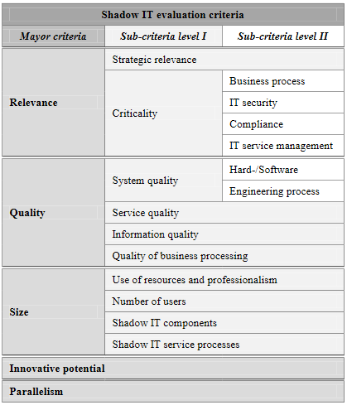

Figure 4: Critères d’évaluation du modèle Rentrop (Rentrop & Zimmermann, 2012)

Le modèle d’évaluation permet dans un premier temps, de remplir ce tableau pour l’instance souhaitée où chaque critère et sous-critères ont alors un poids qui leur est attribué. Afin d’assurer le bon fonctionnement du modèle, il est requis que la somme des poids attribués aux critères de niveau I et II pour chaque critère majeur, soit égale à 1.

Ensuite, une note entre 0 (faible) et 10 (fort) va permettre la multiplication du précédent poids afin de déterminer une note finale sur 10 pour chacun des principaux critères : Pertinence, Qualité et Taille.

Afin d’illustrer cette pratique, voici un exemple ci-dessous de la grille d’évaluation également présente dans le document des professeurs Rentrop et Zimmermann. Cet exemple évalue une instance Shadow-IT concernant des rapports de frais de voyage :

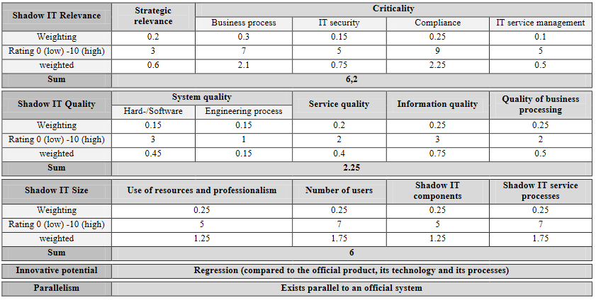

Figure 5 : Exemple d’évaluation d’une instance (Rentrop & Zimmermann, 2012)

#### Représentation visuelle des résultats

Dans le but d’aider à la prise de décision, un dernier élément vient compléter ce modèle d’évaluation : la représentation visuelle des résultats d’une ou plusieurs instances. Ce dernier outil simplifie la comparaison de plusieurs instances ce qui aide à la priorisation du traitement de celles-ci.

Nous retrouvons sur l’axe des abscisses, le critère de pertinence et sur l’axe des ordonnées, le critère de qualité. Le critère de taille est représenté par la taille du cercle qui représente l’instance et sa couleur représente son degré d’innovation. Plus l’instance est innovante, plus le cercle est noir, ainsi si l’instance représente une régression en matière d’innovation, sa représentation sera blanche. Quant au parallélisme, celui-ci est représenté par le signe parallèle au sein du cercle ( || ) comme dans le schéma ci-après :

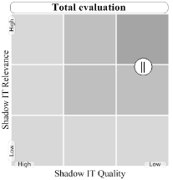

Figure 6: Exemple de représentation visuelle du résultat d’une instance Shadow-IT (Rentrop & Zimmermann, 2012)

Cet exemple représente une instance qui est qualifiable de Shadow-IT dû à sa faible qualité, ayant une note de 2.25. Ainsi qu’un potentiel innovant qui représente non seulement une régression mais également une redondance au vu de ce qu’elle apporte aux collaborateurs au sein du SI.

### Le traitement des instances Shadow-IT

La DSI des firmes possède aujourd’hui plusieurs solutions pour traiter les instances Shadow-IT. Dans le cas où une instance Shadow-IT est de bonne qualité, ne représente pas une redondance d’un autre outil dans le SI, possède un potentiel d’innovation neutre, une pertinence basse et est de petite taille, alors cette instance peut être tolérée dans le SI car elle ne représente pas un risque ni une menace.

Autre possibilité, si une instance est de mauvaise qualité, représente une redondance, possède un potentiel d’innovation bas et a une pertinence basse, celle-ci peut se voir remplacé par la solution déjà existante.

Enfin, dans le cas où l’instance doit être gardée et donc adaptée dans le but de l’intégration au sein du SI, cette instance va alors connaître un processus d’industrialisation. Selon la firme, il peut y avoir différentes façons de procéder à l’industrialisation mais voici les trois principales solutions d’industrialisation que nous pouvons retrouver au sein d’un SI :

* Une équipe de la DSI prend en charge l’instance IT et son industrialisation
* L’équipe métier à l’origine de l’instance prend en charge l’industrialisation
* Une équipe de la digital factory prend en charge l’industrialisation

La première solution consiste à déléguer le projet d’industrialisation de l’instance c’est-à-dire le projet ayant pour but de mettre aux normes du SI, l’instance Shadow-IT. Avec cette solution, la qualité du projet, étant prise en charge par une équipe experte du SI de l’entreprise, est assurée. Cependant, le délai avant la mise en place de ce projet dépend de la charge de travail de la DSI, de sa priorité et de la rapidité de compréhension du besoin et des métiers concernés.

La seconde solution donne la charge du projet d’industrialisation à l’équipe métier qui a mis en place l’instance Shadow-IT qui doit être traitée. De cette manière, l’équipe est déjà sensible aux enjeux des métiers et n’a pas besoin de temps consacré à la bonne compréhension de leurs besoins. Toutefois, l’équipe métier a besoin de temps pour se familiariser aux bonnes pratiques du SI. De plus, malgré une sensibilisation aux bonnes pratiques, l’équipe métier peut tout de même avoir recours à du Shadow-IT pendant ce projet par manque d’expérience face à un problème rencontré.

Enfin, la dernière solution concerne la digital factory, une structure organisationnelle propice à l’accompagnement des collaborateurs pour innover au sein de l’entreprise. Une équipe de la digital factory aura alors la charge de l’industrialisation mais celle-ci aura également besoin de temps afin de comprendre le besoin.

## Une structure organisationnelle qui accompagne l’innovation

### La digital factory

Cette nouvelle structure regroupe notamment un ensemble de ressources technologiques et humaines dont l’objectif est d’accompagner l’innovation, partant d’une idée ou d’un élément déjà existant vers une solution fiable et fonctionnelle respectant les normes et bonnes pratiques de la DSI de l’entreprise.

D’après Amel Hammouda, directrice de la transformation digitale d’Air France (Hammouda, 2018, pp. Comment Air France exploite-t-elle le digital en interne et en externe ?) : *« Avec la Digital Factory nous ne parlons pas de transformation digitale vue par nos clients. Il s’agit d’aligner nos processus et nos outils internes aux solutions que nous proposons déjà à nos clients. Cet accélérateur de la transformation digitale interne d’Air France est essentiel à un moment où nous entamons une phase de reconquête par l’innovation. Pour y parvenir, il est nécessaire que cet état d’esprit soit diffusé auprès de tous nos collaborateurs pour en faire des innovateurs potentiels*. ». Cette démarche a donc pour but d’ancrer l’innovation dans la culture de l’entreprise.

### L’impact de ce changement sur la gestion de l’innovation

La digital factory est donc une des solutions pour traiter les instances Shadow-IT, proposant une équipe dédiée aux projets innovants qui regroupe l’ensemble des métiers nécessaires à la mise en place d’une solution complète, cette équipe permet de réagir rapidement face à une instance représentant un risque mais également une innovation pour le SI.

De plus, la digital factory a une seconde fonction, que l’entreprise Air France a su correctement mettre en place, cette nouvelle structure permet non seulement de produire une solution complète à partir d’un premier PoC[12] ou d’une instance Shadow-IT mais également « d’accompagner les collaborateurs depuis leurs idées » d’après Sophie TROEL, head of Air France digital factory (TROEL, 2019, p. Digital Factory d’Air France : bilan après 2 ans d’existence). Cela représente une mission de conseil envers les collaborateurs, où les bonnes pratiques du SI, l’étude de solutions déjà existantes et l’aide au choix technologique sont partagées avec ces collaborateurs.

Ainsi, grâce à la digital factory, les collaborateurs ont l’opportunité de demander à des professionnels du domaine IT, des études et conseils à la suite de la naissance d’un nouveau besoin ainsi que la mise en place d’un premier MVP[13] de la solution si le besoin est pertinent et ne représente pas une redondance dans le SI.

Cependant, malgré la multiplication de ces structures au sein des firmes, celles-ci ne rencontrent pas le même succès dû au manque de communication et de là, de visibilité interne. De même, ces structures requièrent du temps avant la mise en place de MVP dû à la nécessité de compréhension du besoin, des métiers concernés et à l’étude des solutions existantes avant le commencement d’un projet.

## Pourquoi le Shadow-IT représente-t-il toujours un danger ?

### Attitude non propice à l’innovation

Malgré une volonté bien présente sur le marché actuel concernant la mise en place d’une transformation digitale qui a pour but de se rapprocher de ses collaborateurs sur une valeur commune, l’innovation, voulant partager et ancrer celle-ci au sein de la culture de l’entreprise, il y a toujours un fossé entre la DSI et les métiers concernant ce sujet.

D’après Céline Massy, architecte transformation numérique du SI au CEA (Commissariat à l’énergie atomique et aux énergies alternatives) (Talspirit, 2020, p. Le Shadow IT : épée de Damoclès pour nos entreprises), « il est urgent pour les DSI d’anticiper en permanence les nouveaux besoins et usages des salariés. Réaliser une veille continue des outils modernes pouvant faciliter l’expérience collaborateur n’est plus une option. Car si la DSI n’est pas proactive là-dessus, les collaborateurs iront chercher eux-mêmes les solutions qui les intéressent, en prenant parfois des risques sur la sécurité et la gestion des données. »

Effectivement, les DSI continuent aujourd’hui à montrer une attitude fermée à l’égard des nouvelles demandes des collaborateurs. N’accompagnant pas systématiquement les collaborateurs dans leurs idées d’innovations et n’effectuant pas ou peu de veilles technologiques afin d’améliorer l’expérience utilisateur sur les outils déjà en place pour les métiers, c’est ici que la fracture commence et engendre de nouvelles instances Shadow-IT difficiles à identifier.

### Un manque de solutions

De plus, comme abordé au sein de la partie « traitement des instances Shadow-IT », l’ensemble de ces solutions concernent les instances déjà en place dans le SI. Aujourd’hui, parmi ces solutions populaires, il y a seulement la solution digital factory qui propose d’accompagner un collaborateur dès son idée. Cependant, la digital factory n’est pas systématiquement reliée hiérarchiquement à la DSI, cela fait que l’équipe de la digital factory devra également communiquer avec la DSI. Ainsi, celle-ci se retrouve être un point intermédiaire de contact peu efficace dans certains cas, par exemple si le collaborateur souhaite mettre en place une technologie déjà existante sur le marché (SharePoint par exemple) afin de répondre à un besoin. D’après une étude menée par le groupe Entrust Datacard en 2019 (Entrust Datacard, 2019, p. 11. The Upside of Shadow IT: Productivity Meets IT Security), « *42% des collaborateurs affirment qu’une politique plus claire ayant pour but de décrire comment les employés peuvent demander des technologies aiderait les employés à introduire de nouveaux outils d’une manière plus conforme* ». Cela représente bien la volonté d’innover et le flou actuel sur la manière dont mettre en place correctement, une innovation en entreprise.

Il ne suffit donc pas de mettre en place des processus qui ont pour but de détecter puis de ralentir l’innovation le temps de son industrialisation mais de mettre en place une stratégie complète de gestion du Shadow-IT afin d’amener le collaborateur à respecter au plus, dès le début de son idée, les bonnes pratiques au sein du SI. Passant par le traitement des instances Shadow-IT représentant une menace comme actuellement mais également en passant par la prévention, l’identification et l’évaluation simplifiée ainsi que la mise en place d’un environnement complet propice à l’innovation à disposition de chacun afin de permettre aux collaborateurs d’innover pour renforcer la compétitivité et l’attraction de l’entreprise.

# Stratégie de gestion du Shadow-IT au sein d’une firme

## Présentation générale de la stratégie

### Idée générale de la stratégie

L’objectif de cette dernière partie est de présenter une stratégie de gestion du Shadow-IT et plus globalement, de l’innovation. Cette stratégie sera approfondie au sein des prochaines parties où nous détaillerons certains composants de celles-ci.

La stratégie globale donne lieu à l’exploitation d’un ensemble de processus selon le cas rencontré, partant d’une idée fraîchement identifiée à une instance Shadow-IT rencontrée.

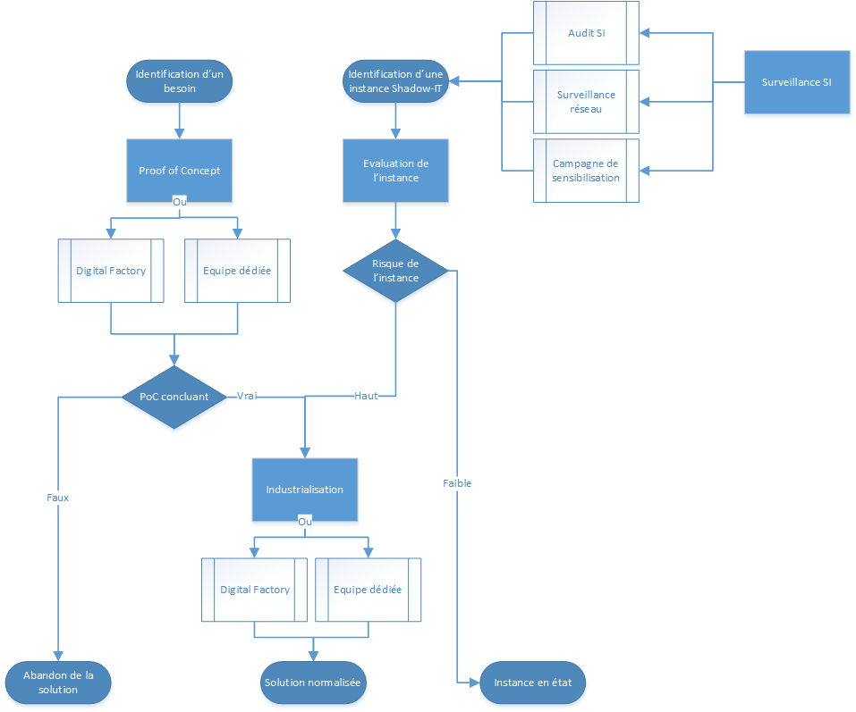

Figure 7: Illustration du flux de processus au sein de la stratégie

Au sein de la précédente illustration, l’ensemble des composants sont bien connus en entreprise, comme les campagnes de sensibilisation et l’audit de SI, éléments qui ne sont principalement pas impactés avec cette stratégie.

Cependant, au travers des précédentes parties de ce mémoire, nous avons identifié certaines faiblesses comme la surveillance réseau et l’environnement d’innovation mis à disposition des collaborateurs afin de réaliser des PoC. Ce sont principalement ces parties qui seront revues au sein de cette stratégie.

Ainsi, le collaborateur aura à disposition une panoplie d’outils favorisant la création, l’innovation. Également, la DSI bénéficiera d’une surveillance accrue au sein de son SI et de ce fait, d’un meilleur contrôle sur sa sécurité.

### Une stratégie non séquentielle

## Prévention et identification du Shadow-IT

### Macro-environnement propice à l’innovation pour la firme

#### La digital factory au service des collaborateurs

Au travers de ce mémoire, nous avons abordé les raisons de la présence de Shadow-IT au sein de l’entreprise. Etant frustré par le manque d’outils, les collaborateurs ont alors recours au Shadow-IT. Ayant l’impression que la DSI peut les ralentir dans leur travail, cela peut devenir une habitude, ce qui représente alors un risque important de sécurité au sein du SI.

Il est alors nécessaire de développer une forte culture du digital et de l’innovation au sein de son entreprise dans le but non pas que la DSI tire ses collaborateurs vers l’innovation mais d’avancer ensemble, se tirant mutuellement vers le haut.

Pour ce faire, la digital factory est la solution idéale. Effectivement, celle-ci sert d’interface entre les collaborateurs et la DSI, (ASI, 2020, p. Pourquoi mettre en place une Digital Factory ?) « *Elles ont vocation à faire entrer ces organisations de plain-pied dans l’économie numérique, par une politique de grands projets digitaux. Elles pallient, à ce titre, l’incapacité de leurs directions des SI traditionnelles à les accompagner jusqu’au bout de la démarche.*».

Parfois temporaire au sein de l’entreprise, comme au sein d’Air France d’après Sophie TROEL (TROEL, 2019, p. Digital Factory d'Air France : bilan après 2 ans d'existence), ce n’est pas le cas au sein de cette stratégie. La digital factory occupe une place importante et définitive au sein de celle-ci.

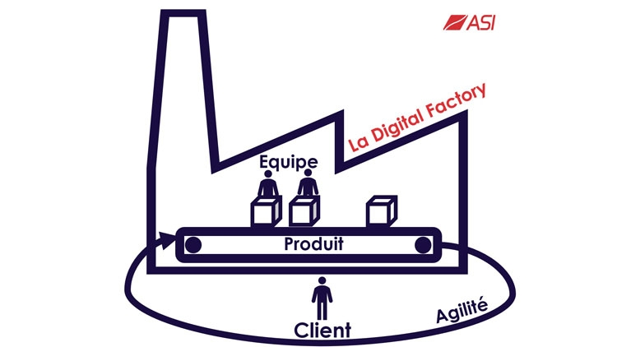

Figure 8: Représentation d’une digital factory

Elle regroupe un savoir-faire permettant d’accompagner les idées dans leur étude et mise en place. Ainsi, la digital factory au sein de cette stratégie représente un levier d’innovation très utile pour satisfaire les employés dans leur travail ainsi que pour renforcer la stratégie concurrentielle de l’entreprise dans ses secteurs d’activité.

#### Les équipes dédiées à une innovation

Certaines équipes, principalement au sein du domaine IT d’une entreprise, ont la possibilité de dédiée plusieurs ressources humaines sur une innovation. Celles-ci ont alors le bénéfice de bien connaître le besoin et son potentiel impact sur un service. Ce qui représente une économie de temps sur la bonne compréhension du besoin et de la solution attendue de la part des équipes de la digital factory.

Cette équipe peut donc accompagner une innovation sur l’ensemble du processus d’innovation, à l’image de la digital factory. Dans cette configuration, il convient surtout de ne pas ralentir l’innovation par des demandes lourdes ou de longs processus administratifs. Cela représente un point clé pour la bonne et rapide réalisation d’un PoC de l’innovation ciblée.

A la suite de la phase d’innovation où l’on conçoit et réalise des tests avec le PoC, l’équipe dédiée aura néanmoins besoin d’aide afin de bien rendre la solution IT-Friendly. Cela dû à la potentielle moins bonne connaissance des normes du SI de la part de l’équipe dédiée en comparaison aux équipes de la digital factory qui acquièrent ces connaissances au fil des projets d’innovation qu’ils réalisent. Ce point précis requière une attention particulière, il sera abordé dans le point C de la solution proposée.

### Micro-environnement propice à l’innovation pour les équipes

#### Le Datalab

##### Définition du Datalab

Lorsqu’on aborde le sujet de l’innovation, nous pensons régulièrement aux applications et aux nouvelles technologies. Il ne faut pas laisser les données sur le côté, celles-ci forment une source d’information cruciales pour adapter la stratégie de l’entreprise à celle du marché. Elles sont au cœur de toute entreprise, ce qui explique leur grande valeur comme peuvent le dire plusieurs experts IT comme Laurent Hercé dans un article (Hercé, 2020, p. Datalab : les petits labos qui font émerger de grands projets), « Les données sont le nouvel Eldorado de l’entreprise. C’est un phénomène dont chacun a désormais pris conscience, depuis les GAFAM et les réseaux sociaux, jusqu’à la PME. Elles peuvent être une source d’innovations, de revenus, d’amélioration des produits et des services ».

Au croisement entre le domaine de la donnée et de l’innovation, on trouve la présence du Datalab. Véritable laboratoire de la donnée principalement dédié à l’expérimentation, il permet de parcourir des jeux de données et de les traiter. L’ensemble ayant un but commun, exploiter au plus, toute la valeur de nos données.

##### Son utilité pour l’innovation

La généralisation des Datalab à l’ensemble des équipes intéressées, voulant prendre des initiatives au niveau de leurs méthodes de travail, permettront alors à tout collaborateur de démontrer l’importance d’une donnée peut-être sous-estimée et peu utilisée.

La mise en place de cet espace de création et d’expérimentation va tout d’abord accorder plus de libertés aux collaborateurs, le rapprochant de la DSI avec un même objectif. En d’autres termes, (De Bonnaventure, p. Shadow IT : les quatre mesures que la DSI doit prendre pour l’éviter) *« la DSI doit lutter contre sa tendance naturelle à se fermer quand il faut répondre aux nouvelles demandes des salariés. Il s’agit là du point de départ du shadow IT : ne pas travailler ensemble, c’est s’interdire de savoir quelles technologies sont susceptibles d’être déployées, quels risques sont à éviter et quelles alternatives sont possibles.* » Effectivement, pouvant mettre en place ses différentes idées sur des données à l’aide du Datalab, la DSI va montrer son envie d’aider le collaborateur dans son travail quotidien et non pas de le surveiller et de le limiter dans ses actions.

Enfin, la recherche et la découverte de nouvelles utilisations des données d’une entreprise laisse place à l’utilisation de celles-ci au sein de nouveaux processus visant à améliorer ses activités. Il est donc important de mettre en place non seulement un moyen d’innover en termes de données mais également en termes d’exploitation de celles-ci au sein d’algorithmes ayant pour but de tirer plein potentiel de ces évolutions.

#### Utilisation du Cloud Computing

##### Définition du Cloud Computing

Le cloud computing est un terme utilisé afin de désigner l’accès à des ressources et des services à la demande via Interne (le cloud). C’est donc l’opposé au stockage local qui consiste à accéder à des données ou exécuter des programmes depuis le disque dur.

Ce concept permet aux entreprises de consommer des ressources informatiques sous forme de service, comme nous pouvons consommer de l’électricité. Ce modèle de consommation apporte des avantages mais également des contraintes.

|  |  |
| --- | --- |
| Avantages | Contraintes |
| Coût :  Le cloud computing élimine la nécessité d’investir dans du matériel et des logiciels, et de configurer et de gérer des centres de données sur site : racks de serveurs, alimentation électrique permanente pour l’alimentation et le refroidissement, experts informatiques pour la gestion de l’infrastructure. | **Faire confiance aux opérateurs :**  C’est le principal reproche émis à l’égard du Cloud. Les télécoms, les entreprises de médias et les FAI [14]contrôlent l’accès. Faire entièrement confiance au Cloud signifie également croire en un accès continu aux données sans aucun problème sur le long terme |
| Vitesse :  La plupart des services de cloud computing sont fournis en libre-service et à la demande. D’énormes ressources de calcul peuvent donc être mises en œuvre en quelques minutes et en quelques clics, offrant ainsi aux entreprises un haut niveau de flexibilité et les dégageant de la pression liée à la planification de la capacité. |
| Productivité :  Les centres de données sur site nécessitent en général la manipulation de matériel, la mise à jour des logiciels et d’autres corvées informatiques qui prennent beaucoup de temps. Le cloud computing supprime la plupart de ces tâches et les équipes informatiques peuvent donc passer plus de temps à travailler à la concrétisation des objectifs de l’entreprise. |
| Fiabilité :  Le cloud computing simplifie la sauvegarde des données, la récupération d’urgence et la continuité des activités. Il rend ces activités moins coûteuses, car les données peuvent être mises en miroir sur plusieurs sites redondants au sein du réseau du fournisseur. | **La propriété intellectuelle :**  Il est en effet difficile de déterminer à qui appartiennent les données stockées sur internet. On peut prendre pour exemple les nombreuses controverses survenues au sujet des changements de conditions d’utilisation de sites dérivés du Cloud comme Facebook ou Instagram. Ces réseaux sociaux créent la polémique en s’octroyant des droits sur les photos stockées sur leurs plateformes. Il y a également une différence entre les données mises en ligne et les données créées directement au sein du Cloud. Un fournisseur pourrait aisément revendiquer la propriété de ces dernières. La propriété est donc un facteur à prendre en compte. |
| Performances :  Les plus grands services de cloud computing s’exécutent sur un réseau de centres de données sécurisés, dont le matériel est régulièrement mis à niveau pour assurer des performances rapides et efficaces. |
| Mise à l’échelle mondiale :  La mise à l’échelle élastique est un des avantages des services de cloud computing. En termes de cloud, cela veut dire qu’il est possible de mettre en œuvre la quantité nécessaire de ressources informatiques, par exemple plus ou moins de puissance de calcul, de stockage ou de bande passante, au moment où elles sont nécessaires, là où elles sont nécessaires. |
| Sécurité :  De nombreux fournisseurs de cloud offrent un vaste éventail de stratégies, technologies et contrôles qui renforcent globalement votre situation de sécurité, contribuant ainsi à protéger vos données, vos applications et votre infrastructure contre des menaces potentielles. |

Figure 9: Avantages et contraintes du Cloud Computing d’après (L.Bastien, 2017) et (Microsoft, 2021)

###### Les différents types de cloud

Ces précédentes caractéristiques sont communes à l’ensemble des types de Cloud, que nous pouvons aujourd’hui compter, d’après l’article (Red Hat, pp. Cloud public, privé et hybride : quelles sont les différences ?), au nombre de 4 :

* Cloud **public** :

Environnement partitionné et distribué à plusieurs clients.

* Cloud **privé** :

Un cloud est privé lorsque l’infrastructure informatique sur laquelle celui-ci se repose est dédié à un client, avec un accès entièrement isolé. Il existe aujourd’hui plusieurs types de cloud privé :

* Cloud **privé géré** : Environnement créé et utilisé par un client mais dont la configuration, le déploiement et la gestion sont délégués à un tiers.
* Cloud **dédié**: Il s’agit d’un cloud déployé au sein d’un autre cloud. Ce type de cloud privé peut-être utile afin d’isoler complètement un cloud dédié à un service spécifique au sein de l’entreprise.
* Cloud **hybride** :

Un cloud hybride peut contenir :

* Au minimum deux clouds publics
* Au minimum deux clouds privés
* Au minimum un cloud public et un cloud privé
* Un environnement virtuel connecté avec au minimum un cloud public ou un cloud privé

Afin de correspondre aux caractéristiques d’un cloud hybride, les applications doivent pouvoir être déplacé d’un environnement connecté à un autre. Également, les différents environnements doivent être gérés par le biais d’une plateforme d’orchestration intégrée.

* **Multiclouds** :

Ce dernier type représente un ensemble de clouds, public ou privé comme pour le cloud hybride. Un cloud hybride est un également un multicloud, cependant la réciproque n’est pas systématique. Contrairement au cloud hybride, le multicloud peut ne pas être géré par une plateforme d’orchestration.

Le choix du type de cloud à utiliser est propre aux objectifs et aux contraintes de l’entreprise, il n’y a pas de meilleur ou de mauvais type de Cloud.

###### Les services cloud

Plusieurs services sont proposés au sein du cloud computing. Ceux-ci peuvent prendre notamment la forme d’une infrastructure, d’une plateforme ou encore d’un logiciel. Ces trois formes représentent les solutions les plus connues (as-a-Service) sous les noms : I(nfrastructure)aaS, P(latform)aaS et S(oftware)aaS.

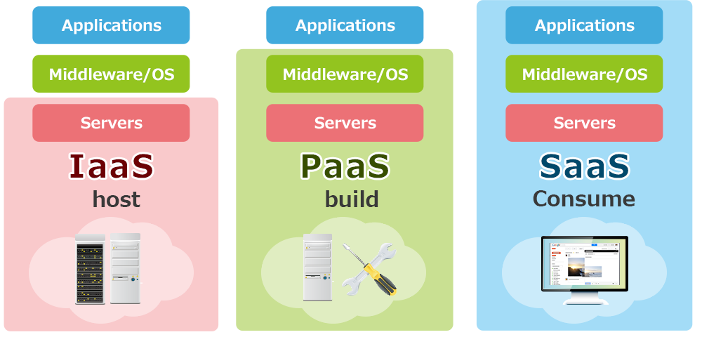

Figure 10: Représentation des différents services cloud (Albihany, 2016)

Au sein du service **Infrastructure as a Service (IaaS)**, le fournisseur de services s’occupe de la gestion des serveurs, du réseau et du stockage des données. Le client souscrivant à ce service peut y accéder à l’aide d’API ou de tableau de bord et peut y gérer le système d’exploitation, le middleware[15] ainsi que les applications.

Concernant le service **Platform as a Service (PaaS)**, le fournisseur de services s’occupe des mêmes éléments que pour le service IaaS ainsi que de la gestion du système d’exploitation et du middleware. Le client de ce service se charge alors lui-même de la gestion des applications qui seront exécutées sur cette plateforme ainsi que les données dont l’application a besoin.

Enfin, le service **Software as a Service (SaaS)**, le fournisseur de services s’occupe des mêmes éléments que pour le service PaaS et propose également une application web complètement gérée par le fournisseur. Ces applications sont accessibles via un navigateur web.

Malgré des différences au niveau des périmètres d’actions accordés pour le client de ces services, le point commun de ces solutions est la simplicité d’accès à ces services à l’aide d’un simple navigateur web. Cette simplicité d’utilisation et la rapidité de mise en place de ces solutions laissent place à des moyens d’exploitation des données via des algorithmes / applications simples en termes de coût de développement et d’utilisation.

Dans le cas d’un important nouveau besoin détecté, l’utilisation d’une solution SaaS permet de répondre au besoin avec une solution clé en main, utilisable directement depuis un navigateur web.

Également, en prenant par exemple une nouvelle utilisation des données découvertes à l’aide d’un Datalab, l’utilisation du service PaaS peut notamment permettre le développement d’une application mettant en œuvre cette nouvelle utilisation de la donnée. Ce développement sera alors simplifié en termes de code mais également en termes de déploiement et stockage de celle-ci.

Effectivement, certains services PaaS permettent à leurs utilisateurs de réaliser des applications en low-code[16]. Ce qui peut être une bonne solution concernant la réponse à des besoins ponctuels ou pour la réalisation de PoC dans un premier temps avant d’industrialiser la solution à l’échelle de l’entreprise.

##### Un exemple, PowerApps

PowerApps est un service PaaS fourni par l’éditeur Microsoft. Celle-ci a pour but de faciliter la création et la publication d’application web et mobile.

Faisant partie de l’environnement Office 365 qui d’après l’article (attach2cloud, 2020, pp. Adoption Office 365: où en est-on dans les entreprises?) est utilisé par environ 80% du CAC40[17], PowerApps permet le développement d’applications à partir de modèles (voir annexe 1) sans avoir besoin de compétence particulière dans ce domaine.

Tout type de collaborateur peut alors prendre en main cet outil afin d’innover rapidement. En cas de besoin très spécifique, il est même possible pour un développeur d’ajouter un composant développé au préalable, dans PowerApps afin que les autres collaborateurs puissent l’utiliser au sein de leurs solutions.

Ayant la possibilité de mettre au point rapidement une interface afin de répondre à un besoin, le collaborateur peut également bénéficier d’un ensemble de connecteurs permettant d’utiliser une panoplie de services au sein de son application. Interactions avec notamment d’autres solutions de la suite Office 365[18] (voir annexe 2), connexion et utilisation des données provenant de différentes sources, cette panoplie de services à disposition représente une large gamme de possibilités.

### L’identification du Shadow-IT et son évaluation

Cette stratégie propose une solution normalisée à l’ensemble des cas d’innovations identifiés. Le besoin peut tout à fait débuter à la suite de l’identification d’une instance Shadow-IT de la part de la DSI mais également débuter à la suite d’une idée provenant d’un collaborateur.

Selon le cas de départ et le résultat d’éléments au sein de cette stratégie, il existe plusieurs parcours du processus global de gestion de l’innovation. Nous allons donc voir les différents cas possibles :

**Cas 1.0 :** Instance Shadow-IT détectée

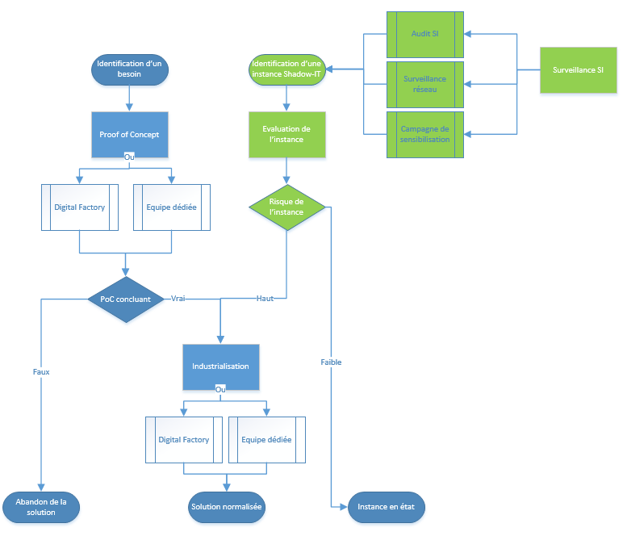

Figure 11: Représentation du cas 1.0 (en vert)

La détection d’une instance Shadow-IT peut provenir de différents éléments mis en place par la DSI comme un audit du SI où des instances Shadow-IT peuvent être découvertes à la suite d’interviews de collaborateurs.

Il y a également les campagnes de sensibilisation au Shadow-IT qui peuvent être réalisées par la DSI au même titre que les campagnes de sensibilisation contre le phishing en entreprise.

Enfin, la mise en place d’un système de surveillance réseau est également un bon moyen d’identifier les instances Shadow-IT. Avec l’écart entre l’estimation des applications utilisées par les collaborateurs et la réalité sur ce nombre, il est même impératif de mettre en place un moyen de protéger les données sensibles de l’entreprise afin de ne pas risquer une fuite de données provenant des serveurs d’un fournisseur de services.

Il existe pour cela un outil, le **Cloud Access Security Broker** (CASB) accordant une visibilité sur les applications cloud de l’entreprise. Avec cet outil il est alors possible de déterminer des comportements de bases pour chaque type d’utilisateur au sein de son SI, cela est réalisé grâce à l’analyse des comportements utilisateurs (UEBA[19]). Ainsi, en partant des comportements types de base, il est possible de détecter et alerter la présence d’un comportement anormal.

A l’aide de ces différents moyens permettant d’identifier une instance Shadow-IT, une instance peut alors ensuite être évaluée avec le modèle de Rentrop et Zimmermann précédemment présentée. En fonction de cette évaluation, plusieurs parcours sont possibles.

**Cas 1.1** : Instance Shadow-IT détectée et non menaçante

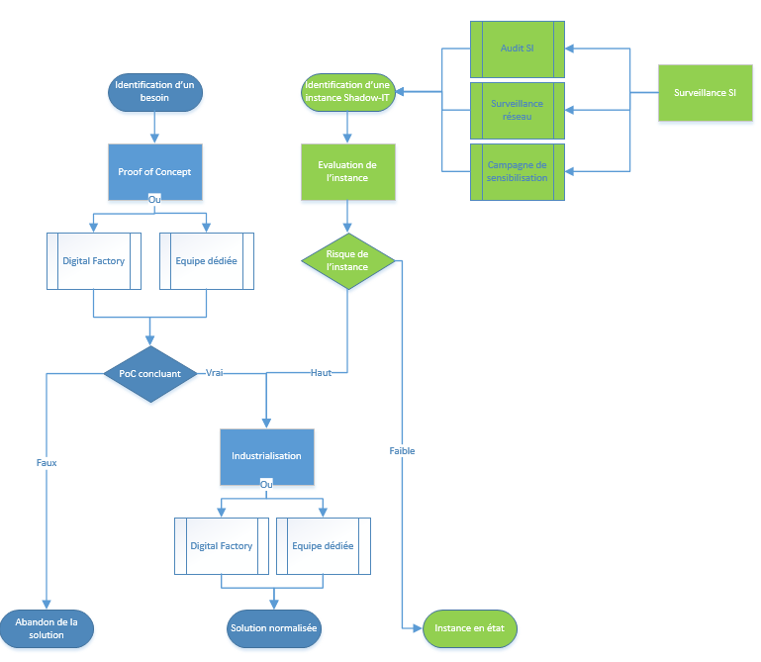

Figure 12: Représentation du cas 1.1 (en vert)

Dans le cas où l’instance Shadow-IT détectée ne représente pas une menace, l’entreprise peut prendre la décision de laisser cette instance en état. Cela a pour but d’éviter la dépense coûteuse que représente l’industrialisation d’une instance afin de la faire correspondre aux normes du SI mais également dans le but d’éviter d’accroître le nombre de projets à réaliser au sein de l’entreprise. Cela évite de dédier de la main-d’œuvre sur ces projets au lieu d’un projet ayant une plus-value plus importante.

**Cas 1.2** : Instance Shadow-IT détectée et menaçante

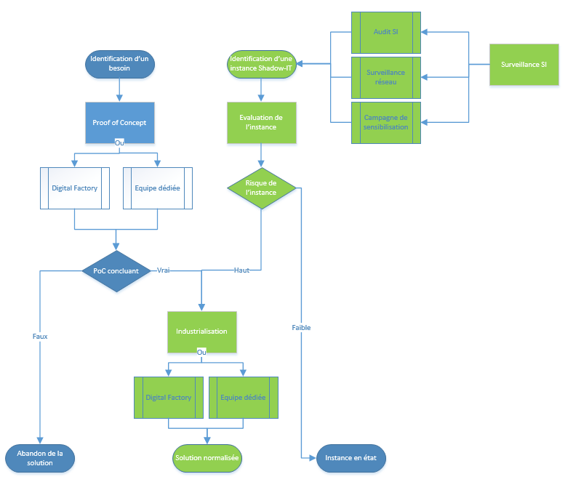

Figure 13: Représentation du cas 1.2 (en vert)

Après évaluation d’une instance, celle-ci peut être jugée intéressante d’un point de vue business mais menaçante pour le SI de l’entreprise. Il faut alors passer par un processus d’industrialisation qui va permettre la remise aux normes du SI de cette instance. Ce projet, représentant donc une charge de travail importante selon la taille de la solution à industrialiser, peut être réalisé par deux équipes différentes : l’équipe de la Digital Factory ou une équipe dédiée.

Faire appel à l’équipe de la Digital Factory permet de déléguer ce projet, laissant le collaborateur référent de cette instance Shadow-IT se concentrer sur d’autres tâches même si celui-ci sera demandé par l’équipe responsable du projet afin de les aider à comprendre ses exigences. Cependant, le projet peut prendre plus de temps dû à la nécessité de comprendre le besoin du collaborateur.

Mettre en place une équipe dédiée au projet d’industrialisation de l’instance Shadow-IT permet de rester très proche de la solution, pour y ajouter éventuellement de nouvelles exigences à intégrer dans la version industrialisée par exemple.

Cependant, cela signifie qu’une partie des ressources humaines de l’équipe ayant réalisé cette instance, est exclusivement dédiée à ce projet. Effectivement, comme pour le cas de la digital factory, l’équipe dédiée doit avoir un référent qui connaît parfaitement le besoin.

De plus, il est nécessaire pour cette équipe de bien travailler tout en respectant les normes du SI afin d’éviter de multiplier les instances de Shadow-IT au sein de ce projet. Cela peut être résolu grâce à un rôle qui sera expliqué à la suite de ce mémoire.

**Cas 2.0** : Identification d’un nouveau besoin

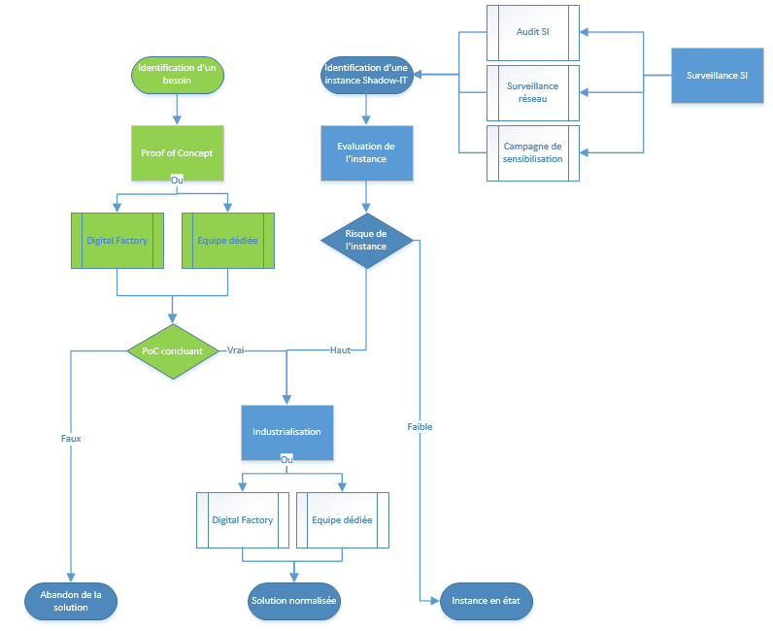

Figure 14: Représentation du cas 2.0 (en vert)

Lors de l’identification d’une nouvelle idée d’innovation, il est recommandé de réaliser, dans un premier temps, un **Proof of Concept** (PoC). Cela permet de mettre au point une solution répondant au besoin très rapidement, permettant de savoir si l’idée apporte réellement une plus-value à la cible de celle-ci.

**Cas 2.1** : Identification d’un nouveau besoin – PoC non concluant

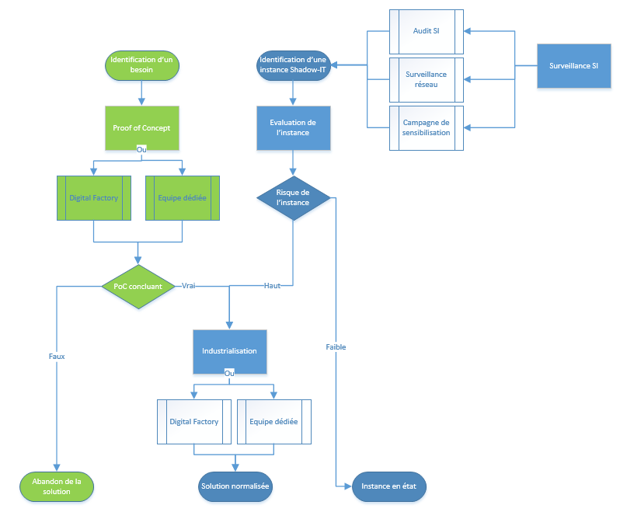

Figure 15: Représentation du cas 2.1 (en vert)

Dans le cas où le PoC n’est pas concluant, l’idée d’innovation n’est pas à industrialiser car elle représente dans ce cas une charge de travail dont le retour sur investissement (ROI[20]) ne suffira pas à couvrir les frais du projet d’industrialisation. Outre l’aspect financier, la solution risque de ne pas être utilisée par la cible, l’idée ne couvre donc pas un réel besoin ou n’y répond pas correctement.

**Cas 2.2** : Identification d’un nouveau besoin – PoC concluant

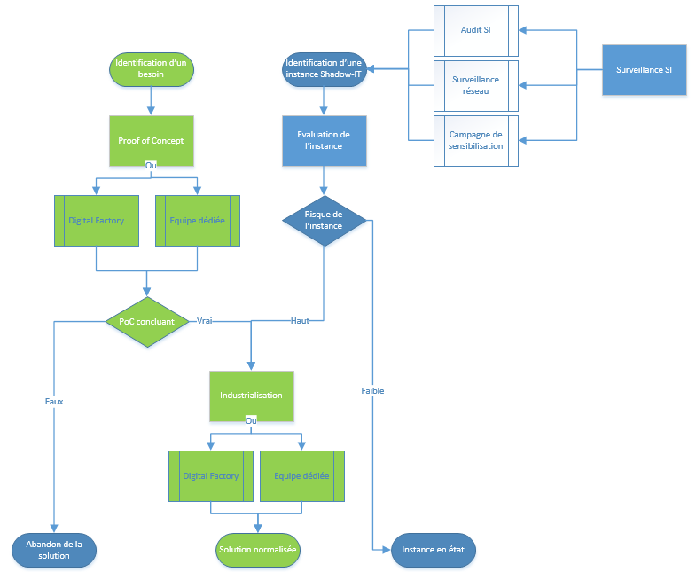

Figure 16: Représentation du cas 2.2 (en vert)

Enfin, ce dernier cas ressemble au cas 1.2, lorsqu’un PoC est concluant, il est possible d’industrialiser cette innovation avec l’aide de la Digital Factory ou avec une équipe dédiée.

## Adapter les solutions au SI

Au sein de cette partie, nous allons étudier comment procéder à la phase d’industrialisation, les bonnes pratiques à mettre en place afin de s’assurer de la qualité de la solution et sa correspondance avec la politique de gestion du SI.

Comme vu au sein de la partie précédente, cette phase d’industrialisation s’applique aux instances de Shadow-IT identifiées tout comme sur les innovations ayant eu un PoC concluant. Il est alors important de s’assurer même avant le début du projet d’industrialisation, la mise en place d’un environnement et la composition d’une équipe optimale pour la réussite de celui-ci.

### Gestion des phases de l’innovation

Pour la réussite d’un projet, la bonne gestion de ce dernier est primordiale. Ici, le projet d’industrialisation représente une phase de l’innovation et pour mener à bien une innovation, il est également primordial de définir les différentes étapes de la vie de l’innovation et de les encadrer.

D’après Benoit Locu (Locu, 2019, p. Les 5 étapes de la mise à l’échelle d’une innovation digitale), responsable du laboratoire d’innovation chez Enedis, « Dans une grande entreprise, Je découpe un projet innovant en 3 phases : une phase d’innovation, une de mise à l’échelle et une d’industrialisation. ». La phase d’innovation consiste en la réalisation du PoC de la solution, élément dont la réalisation a déjà été abordée précédemment au sein de ce mémoire mais pas son évaluation.

La phase de mise à l’échelle nécessite une méthodologie du fait de son importance à la réussite de l’industrialisation. Cette phase peut être découpée en 5 étapes.

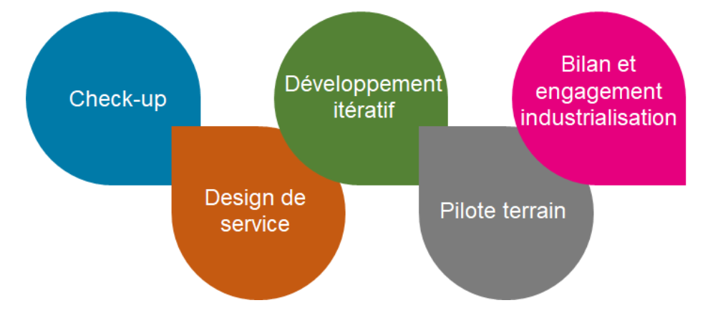

Figure 17: 5 étapes de la phase de mise à l’échelle (Locu, 2019)

L’étape du **check-up** permet de s’assurer que les fondations de l’innovation sont solides :

* **PoC** : Permet de déterminer la faisabilité et la pertinence.
* **Sponsorship**: Identifier l’impact de l’innovation sur les différents métiers et trouver le financement du projet.
* **Technologies**: Détermine les technologies à utiliser pour l’industrialisation et le niveau de maîtrise de celles-ci par les ressources IT.
* **Temps**: Détermination du temps nécessaire pour la réalisation du projet et l’implication des personnes participante à la mise en place du PoC.
* **ROI**: Le projet doit être rentable pour l’entreprise.

A la fin de cette étape, il est possible de donner un status sur le PoC, est-il pertinent ? Doit-on l’industrialiser ? Go ou No-Go ?

Le **design de service** consiste à augmenter son périmètre d’utilisateurs, agrandir celui-ci afin d’avoir une solution plus claire, plus précise. Cela peut donc ajouter des exigences au produit final, ce qui permet de dessiner les contours d’un produit complet. A la fin de cette étape, il sera alors possible d’imaginer le produit dans sa forme de **MVP**, qui sera explicité via un premier backlog[21], des epics[22] et des maquettes. Également, les données nécessaires à la solution doivent être identifiées au sein de cette étape.

L’étape de **développement itératif** est dédiée à la création du MVP du produit, nécessitant certaines bonnes pratiques qui seront spécifiées au sein de la prochaine partie.

À la suite de l’étape de développement itératif, le produit peut être mise en place avec l’étape de **pilote de terrain**. Cette étape va permettre de mettre à disposition la nouvelle solution au sein des métiers cible à moyenne échelle tout en continuant l’évolution du produit en cas de détection d’une fonctionnalité importante manquante par exemple.

Enfin, la dernière étape est **le bilan et l’engagement de l’industrialisation.** Cette étape consiste à évaluer le ROI à la suite du déploiement du pilote et si celui-ci est intéressant, de lancer le développement complet de la solution. Comme pour l’étape de développement itératif, la suite du développement nécessite certaines bonnes pratiques.

### DevOps et méthode agile

Auparavant souvent séparées, la communication entre les équipes de développement et celle des opérations pouvait être représentée sous forme de deux silos bien distincts. Avec l’arrivée de la méthode agile et donc des livraisons de plus en plus rapides, ce système ralentit le fonctionnement d’un projet.

La pratique du DevOps[23] vient alors résoudre ce problème, fusionnant le développement, les tests, l’intégration, la livraison et le déploiement en un ensemble de processus.

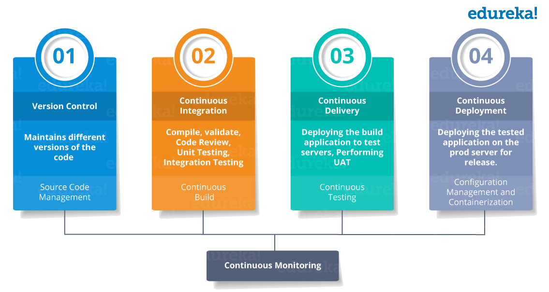

Figure 18: Illustration du processus DevOps selon (Tuli, 2018)

Dans le cadre du développement itératif d’une solution, cette pratique est alors très utile afin d’automatiser cette chaîne d’étape habituellement coûteuse. L’équipe projet est donc beaucoup plus réactive à la suite de retours sur leur solution.

La multiplication des livraisons est due à la méthode agile, celle-ci est une méthodologie de gestion de projets qui favorise la fixation d’objectifs à court terme contrairement à la méthode traditionnelle du cycle en V qui prévoit la planification totale du projet avant le début de son développement.

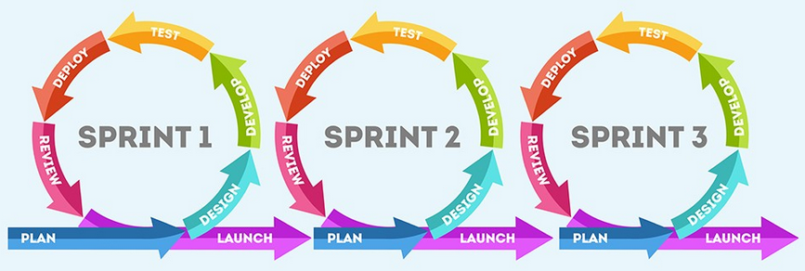

Figure 19: Illustration du principe de la méthode agile (BeaBoss, 2020)

Le projet est alors décomposé en plusieurs petites parties (sprint) que l’équipe doit produire progressivement tout en ajustant les objectifs si nécessaires afin de répondre au mieux aux attentes du client.

Pour cela, plusieurs rôles composent l’équipe :

* **Product Owner** : Représente les clients, il définit les priorités du projet, liste les exigences, planifie le contenu des itérations et aide le reste de l’équipe s’ils ont besoin de connaître des spécifications de la solution.
* **Scrum Master** : Garant de la méthodologie auprès du reste de l’équipe, il facilite les rituels et assure l’application des valeurs et pratiques de la méthodologie.
* **Equipe projet** : Cette équipe n’a pas de hiérarchie, les décisions sont communes. Les personnes qui composent cette équipe accomplissent les différentes tâches du projet.

Cependant, dans le cadre d’une industrialisation, cette configuration de la méthode agile ne permet pas d’assurer le bon respect des normes du SI de l’entreprise. Cela principalement dû au fait que les membres de l’équipe ne sont pas systématiquement experts concernant les spécificités du SI.

### Le Quality Leader, un nouveau rôle au sein du projet

Pour répondre à cela, il est alors possible d’ajouter un nouveau rôle au sein de la méthode agile.

Ce rôle, nommé **Quality Leader**, possède plusieurs responsabilités :

* Conseiller l’équipe lors des choix de technologies, se référant aux technologies déjà utilisées et connues de la DSI si celles-ci permettent de répondre au besoin.
* Guider l’équipe concernant les démarches administratives du SI.
* Veiller au respect des normes du SI lors de la prise de décision pour la résolution des différents problèmes rencontrés durant le projet.

Ce nouveau rôle, occupé par un collaborateur ayant une très bonne connaissance du SI de l’entreprise, des objectifs et des normes de celui-ci, peut alors intervenir au sein de l’équipe Digital Factory comme dans une équipe dédiée.

Véritable garant de la qualité du produit global vis-à-vis du SI, son but est d’éviter la multiplication d’instance Shadow-IT au sein des outils qui gravitent autour de la solution principale. Effectivement, le bon respect des normes du SI concernant la solution principale peut également être assuré par les architectes logiciels mais les outils autour, indispensables au bon fonctionnement de la solution finale peuvent échapper à leur périmètre de contrôle.

## Les impacts de la stratégie sur le SI

Afin de mettre en place la stratégie présentée au sein de ce mémoire, plusieurs éléments sont requis au sein du SI :

* **Cloud Access Security Broker (CASB) :** Déjà présent au sein de la majorité des firmes, d’après une estimation provenant de Gartner (Gartner, 2016, p. Market Guide for Cloud Access Security Brokers), 85% des grandes entreprises utilisent l’outil CASB depuis 2020.
* **Evaluation des instances Shadow-IT avec modèle de Rentrop et Zimmermann**: Peu connu, cette pratique doit être mise en place au sein de la gestion du SI à l’aide de formations.
* **Digital Factory** : Encore peu mis en place au sein des entreprises, cet élément est un incontournable de cette stratégie afin d’accompagner les collaborateurs dans leurs innovations.
* **La gestion du cycle de vie d’une innovation :** Cycle de 3 phases, la phase d’innovation, la mise à l’échelle puis l’industrialisation. La phase de mise à l’échelle est la phase cruciale du cycle car c’est au cours de celle-ci qu’est donné le Go / No-Go.
* **Mise en place d’outils Cloud Computing (exemple : PowerApps)** : Cet outil aide les innovations des collaborateurs avec l’accès à un outil permettant notamment de réaliser des PoC très rapidement et facilement. En prenant en exemple l’outil PowerApps, celui-ci est déjà accessible par les entreprises bénéficiant notamment de l’abonnement E3 de la suite Office 365.
* **Utilisation de DevOps et méthode agile**: Must-have au sein des projets de développement depuis plusieurs années, ces méthodes sont déjà régulièrement utilisées au sein des firmes.
* **Ajout du rôle Quality Leader dans la méthode agile** : Ce collaborateur, jouant un rôle de consultant sur différents projets dû à sa bonne connaissance du SI de l’entreprise, est l’assurance du bon respect global des normes d’un SI au sein d’un projet.

Ainsi, le coût de mise en place de cette stratégie est principalement situé sur la mise en place de la digital factory étant donné le faible coût et la potentielle présence des autres éléments requis.

L’impact de cette stratégie ne va pas éliminer la possibilité de création de nouvelles instances Shadow-IT au sein du SI mais va permettre un meilleur contrôle celles-ci. Alors, les instances Shadow-IT ne représentant pas de risque de sécurité pour le SI seront au mieux identifiées, mais laissé en état et les instances menaçantes seront également identifiées et traitées. Cela dans le but d’éviter les risques de cyberattaque en augmentation dû au Shadow-IT. Ainsi, l’entreprise bénéficiera d’un SI mieux surveillé et donc, plus sécurisé.

Outre la sécurité du SI, l’entreprise bénéficiera également d’une culture de l’innovation bien ancrée chez les nouvelles générations, cela peut attirer de nouveaux talents à rejoindre l’entreprise et permet de développer des avantages concurrentiels sur l’efficacité de ses services.

# Conclusion

Phénomène essentiellement dû au ressenti de la maturité digitale croissante sur les nouvelles générations, le Shadow-IT est massivement présent au sein de la grande majorité des SI.

Le premier reflexe des DSI est d’essayer de combattre ce phénomène, ce qui est impossible à cause du nombre de collaborateurs potentiellement à la source d’une instance Shadow-IT contre le nombre de personnes au sein de la DSI. Il est donc préférable de comprendre pourquoi un collaborateur est amené à réaliser du Shadow-IT et de l’intégrer à la gouvernance du SI afin de garder le contrôle de celui-ci.

Au sein de ce mémoire, nous avons étudié une stratégie possible à mettre en place par une DSI en ciblant particulièrement les instances Shadow-IT relatives à des applications, des solutions métiers. Cette stratégie est donc ciblée sur une partie du Shadow-IT et non l’ensemble possible des instances comme la connexion d’une clé USB personnelle sur un poste de travail professionnel.

A l’aide de cette stratégie, il n’est pas question de supprimer l’existence complète du Shadow-IT au sein d’un SI mais de proposer la possibilité d’être encadré à chaque collaborateur afin d’accueillir son idée, son innovation. Cela grâce à un processus de mise en place de son innovation avec l’aide, si nécessaire, d’une équipe d’experts IT (Digital Factory).

Outre l’accompagnement, à l’aide du Cloud Access Security Broker (CASB) et du déploiement d’une solution Cloud de low-code comme PowerApps, l’identification des instances est plus simple. Effectivement, le collaborateur pourra se tourner vers la solution de low-code afin de réaliser un PoC facilement. Cette centralisation des instances Shadow-IT vers cet outil rend plus simple cette tâche d’identification par la DSI. Dans le cas où le collaborateur utilise une nouvelle application Cloud non référencée par la DSI, celle-ci pourra être détectée à l’aide du CASB.

Cependant, cette stratégie ne règle pas l’ensemble du Shadow-IT comme expliqué précédemment et ne peut fonctionner sans une bonne conduite du changement ciblé sur l’ensemble des collaborateurs susceptibles de réaliser du Shadow-IT afin de faire notamment devenir la solution Cloud de low-code, une référence afin de réaliser des PoC.

Enfin, le sujet du Shadow-IT est vaste mais encore trop peu connu par les collaborateurs des entreprises et peu géré par les DSI. Avec ce mémoire, il est possible de comprendre son origine, ses enjeux et offre une stratégie à adopter afin de ne plus voir le Shadow-IT uniquement comme une menace mais comme une opportunité d’innovation permettant d’être davantage performant.

# Table des illustrations

Figure 1: Générations du numérique (Gomaere, 2021, pp. Qui sont les profils des générations X, Y et Z ?) 5

Figure 2: “The Use of Shadow IT Applications Has Had Consequences” (Oracle & KPMG, 2019) 7

Figure 3: Représentation des 5 piliers de la gouvernance des SI (A.Mahdi, La gouvernance SI : pour un pilotage efficient, 2012, p. La gouvernance SI : pour un pilotage efficient) 10

Figure 4: Critères d’évaluation du modèle Rentrop (Rentrop & Zimmermann, 2012) 13

Figure 5 : Exemple d’évaluation d’une instance (Rentrop & Zimmermann, 2012) 14

Figure 6: Exemple de représentation visuelle du résultat d’une instance Shadow-IT (Rentrop & Zimmermann, 2012) 15

Figure 7: Illustration du flux de processus au sein de la stratégie 19

Figure 8: Représentation d’une digital factory 20

Figure 9: Avantages et contraintes du Cloud Computing d’après (L.Bastien, 2017) et (Microsoft, 2021) 23

Figure 10: Représentation des différents services cloud (Albihany, 2016) 25

Figure 11: Représentation du cas 1.0 (en vert) 27

Figure 12: Représentation du cas 1.1 (en vert) 28

Figure 13: Représentation du cas 1.2 (en vert) 29

Figure 14: Représentation du cas 2.0 (en vert) 30

Figure 15: Représentation du cas 2.1 (en vert) 31

Figure 16: Représentation du cas 2.2 (en vert) 32

Figure 17: 5 étapes de la phase de mise à l’échelle (Locu, 2019) 33

Figure 18: Illustration du processus DevOps selon (Tuli, 2018) 35

Figure 19: Illustration du principe de la méthode agile (BeaBoss, 2020) 35

# Table des annexes

Annexe 1: Exemple de modèles d'applications proposés par PowerApps 41

Annexe 2 : Liste des connecteurs les plus courants 41

Annexe 1: Exemple de modèles d'applications proposés par PowerApps

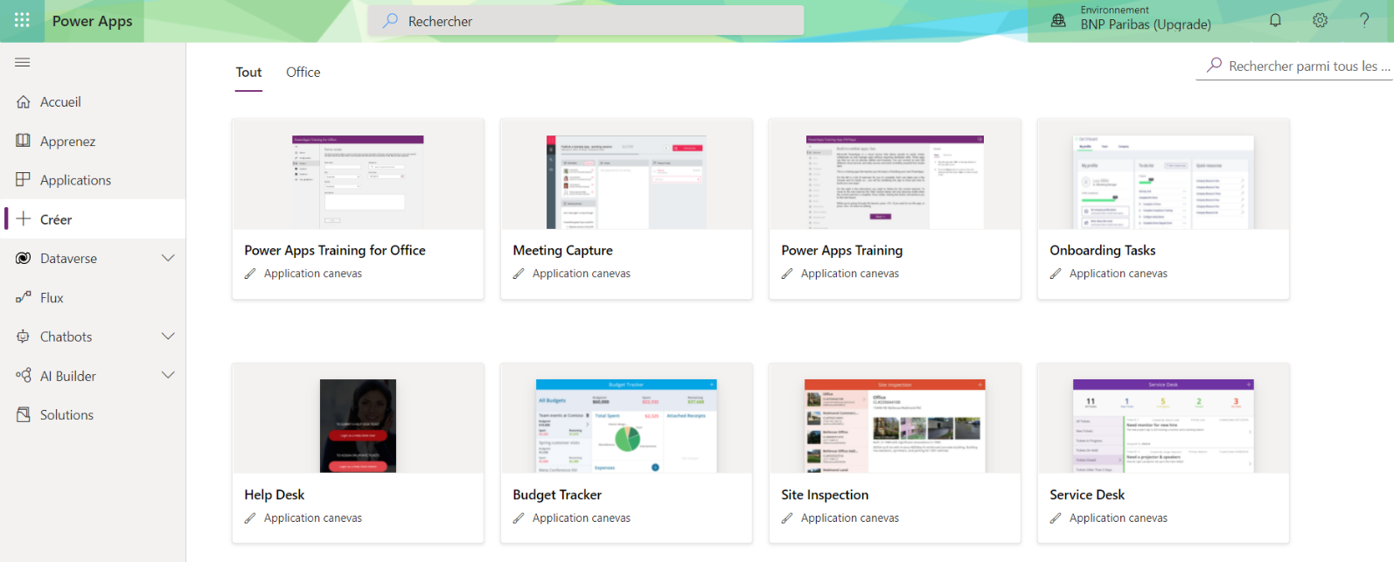

Annexe 2 : Liste des connecteurs les plus courants

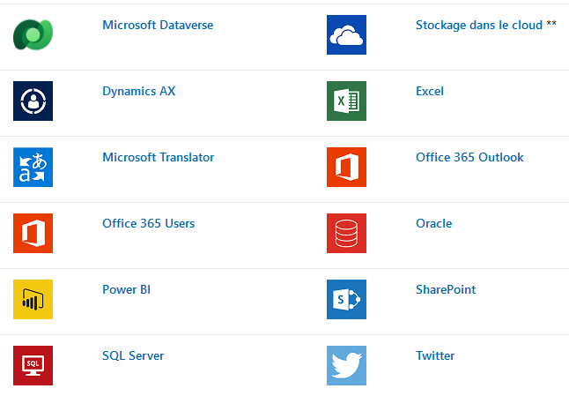

# Références

A.Mahdi. (2012). La gouvernance SI : pour un pilotage efficient. *Journal du net*. Récupéré sur https://www.journaldunet.com/solutions/dsi/1104846-la-gouvernance-si-pour-un-pilotage-efficient/

A.Mahdi. (2013). Palmarès des budgets IT: les services financiers suivis par les opérateurs télécoms. *Journal du net*.

Albihany, M. (2016). True Cloud Story About: IaaS, PaaS & SaaS. Récupéré sur https://medium.com/@Albihany/true-cloud-story-about-iaas-paas-saas-47cfea883271

ASI. (2020). Pourquoi mettre en place une Digital Factory ? *ASI*. Récupéré sur https://www.asi.fr/blog/pourquoi-mettre-en-place-digital-factory

attach2cloud. (2020). Adoption Office 365: où en est-on dans les entreprises? Récupéré sur https://www.attach2cloud.com/fr/blog/points-de-vue/adoption-office-365-ou-en-est-on/

BeaBoss. (2020). Pourquoi utiliser les méthodes Agile en entreprise ? Récupéré sur https://fiches-pratiques.chefdentreprise.com/Thematique/gestion-1050/FichePratique/Les-raisons-utiliser-methodes-Agile-entreprise-354321.htm

Brother. (2019). La génération Y et la génération Z sur le marché du travail. *Brother*. Récupéré sur https://www.brother.fr/blog/transformation-digitale/2019/bureau-de-demain-la-generation-y-et-z-sur-le-marche-du-travail

CEGSI. (2009). *Manifeste pour la Gouvernance des Systèmes d'Informations.* Récupéré sur https://www.cegsi.org/documents/telechargement-du-manifeste-en-anglais-espagnol-francais-portugais/manifeste-pour-la-gouvernance-des-systemes-d-information

CESIN. (2018). *Rapport Shadow IT 2017.* Récupéré sur https://www.cesin.fr/actu-rapport-shadow-it-france-2017-symantec-cesin.html

De Bonnaventure, H. (s.d.). Shadow IT : les quatre mesures que la DSI doit prendre pour l’éviter. *Journal du net*. Récupéré sur https://www.journaldunet.com/solutions/dsi/1206832-shadow-it-les-quatre-mesures-que-la-dsi-doit-prendre-pour-l-eviter/

Entrust Datacard. (2019). *The Upside of Shadow IT: Productivity Meets IT Security.*

Entrust. (s.d.). *The Upside of Shadow IT Revealed.* Récupéré sur https://www.entrust.com/digital-security/c/shadow-it#form

Gartner. (2016). Market Guide for Cloud Access Security Brokers. Récupéré sur https://www.gartner.com/en/documents/3488119

Gartner. (2017). *Gartner 7 Top Security Predictions for 2017.*

Gartner. (s.d.). Shadow-IT. Récupéré sur https://www.gartner.com/en/information-technology/glossary/shadow

Gomaere, G. (2021). Qui sont les profils des générations X, Y et Z ? *Le journal du CM*. Récupéré sur https://www.journalducm.com/generations-x-y-z/

Hammouda, A. (2018). *Comment Air France exploite-t-elle le digital en interne et en externe ?* Récupéré sur https://www.tom.travel/2018/11/09/comment-air-france-exploite-t-elle-le-digital-en-interne-et-en-externe%E2%80%89/

Hercé, L. (2020). Datalab : les petits labos qui font émerger de grands projets. *appvizer*. Récupéré sur https://www.appvizer.fr/magazine/analytique/analyse-de-donnees/datalab-labos-grands-projets

L.Bastien. (2017). Cloud Computing – Définition, Avantages et Exemples d’utilisation. *Lebigdata*. Récupéré sur https://www.lebigdata.fr/definition-cloud-computing

Locu, B. (2019). Les 5 étapes de la mise à l’échelle d’une innovation digitale. *LinkedIn*. Récupéré sur https://fr.linkedin.com/pulse/les-5-%C3%A9tapes-de-la-mise-%C3%A0-l%C3%A9chelle-dune-innovation-digitale-locu

Microsoft. (2021). *Qu'est-ce que le cloud computing ?* Récupéré sur Microsoft: https://azure.microsoft.com/fr-fr/overview/what-is-cloud-computing/#uses

NTT Communications. (2016). *Shadow-IT – Cloud Usage a Growing Challenge for CIOs.* Récupéré sur https://www.prnewswire.com/news-releases/shadow-it---cloud-usage-a-growing-challenge-for-cios-575359961.html

Oracle, & KPMG. (2019). *ORACLE AND KPMGCLOUD THREAT REPORT.* Récupéré sur https://www.oracle.com/a/ocom/docs/dc/final-oracle-and-kpmg-cloud-threat-report-2019.pdf

Red Hat. (s.d.). Cloud public, privé et hybride : quelles sont les différences ? *Red Hat*. Récupéré sur https://www.redhat.com/fr/topics/cloud-computing/public-cloud-vs-private-cloud-and-hybrid-cloud

Rentrop, C., & Zimmermann, S. (2012). *Shadow IT evaluation model.* Récupéré sur https://www.researchgate.net/publication/261058950_Shadow_IT_evaluation_model

Symantec. (2018). *1H 2017 Shadow Data Report.*

Talspirit. (2020, Juillet 24). *Le Shadow IT : épée de Damoclès pour nos entreprises.* Récupéré sur Talkspirit: https://blog.talkspirit.com/le-shadow-it-epee-de-damocles-pour-nos-entreprises/

TROEL, S. (2019, Novembre 26). Digital Factory d’Air France : bilan après 2 ans d’existence.

Tuli, S. (2018). Learn How to Set Up a CI/CD Pipeline From Scratch. Récupéré sur https://dzone.com/articles/learn-how-to-setup-a-cicd-pipeline-from-scratch

Turbé, S. (2020). 4 étapes à suivre pour auditer votre système d'information. *Codeur*.

Westerman, G., Bonnet, D., & McAfee, A. (2012). *The Digital Advantage: How digital leaders outperform their peers in every industry.* Récupéré sur https://www.capgemini.com/resources/the-digital-advantage-how-digital-leaders-outperform-their-peers-in-every-industry/

1. **IT :** Information Technology
2. **DSI** : Direction des Systèmes d’Informations
3. **Cloud :** Le cloud computing correspond à l’accès de services informatiques à l’aide d’Internet
4. **Maturité Digitale** : Représente le niveau d’aisance sur l’utilisation d’outils numériques
5. **SI** : Système d’Information
6. **Fracture numérique du second degré** : Représente une inégalité en termes d’usage des technologies de l’information et de la communication
7. **RGPD** : Règlement Général sur la Protection des Données
8. **Conduite du changement** : Ensemble des actions effectuées au sein d’une organisation afin de permettre l’adaptation au changement de l’environnement. L’aide à l’apprentissage de l’évolution permet d’éviter le refus du changement de la part d’un collaborateur.
9. **CMMI** : Capability Maturity Model Integration
10. **ITIL** : Information Technology Infrastructure Library
11. **BPMM** : Business Process Maturity Model
12. **PoC (Proof of Concept)** : Réalisation ayant pour but de montrer la faisabilité d’une innovation.
13. **MVP (Minimum Viable Product)** : Représente une version d’un produit permettant un maximum de retours client pour un minimum d’effort.
14. **FAI** : Fournisseur d’Accès à Internet
15. **Middleware** : Logiciel tiers qui permet l’échange d’informations entre plusieurs applications informatiques
16. **Plateforme de low-code** : Fournit un environnement de développement d’application avec une interface graphique, permettant de mettre au point une solution en quelques clics.
17. **CAC40** : Principal indice boursier de la place de Paris. Composé par des entreprises française.
18. **Office 365** : Suite d’outils de l’éditeur Microsoft
19. **UEBA** : User Behavior Analytics
20. **ROI** : Return On Investment
21. **Backlog** : Représente une liste de fonctionnalités
22. **Epic** : Représente un travail qui peut être découpé en plusieurs tâches appelés user stories
23. **DevOps** : Pratique visant à unifier le développement logiciel et l’administration des infrastructures informatiques